 | Министерство науки и высшего образования Российской Федерации  Калужский филиал  федерального государственного автономного  образовательного учреждения высшего образования  «Московский государственный технический университет имени Н.Э. Баумана (национальный исследовательский университет)»  (КФ МГТУ им. Н.Э. Баумана)
ФАКУЛЬТЕТ ИУК «Информатика и управление»
КАФЕДРА ИУК2 «Информационные системы и сети»

ДОМАШНЯЯ РАБОТА

«Решение задач оптимизации»

ДИСЦИПЛИНА: «Основы системного анализа»

Выполнил: студент гр. ИУК4-31М |  | _________________ (Сафронов Н.С.)  (Подпись) (Ф.И.О.)
Проверил: |  | _________________ (Чухраев И.В.)  (Подпись) (Ф.И.О.)
Дата сдачи (защиты):
Результаты сдачи (защиты):
- Балльная оценка:
- Оценка:

Калуга, 2025 г.

Оглавление
Цели и задачи 3
Исходные данные 4
Решение задачи ЛП графическим методом 5
Список использованных источников 9

Цели и задачи
Целью выполнения домашней работы является приобретение навыков анализа чувствительности задач линейного программирования (ЛП) и поиска оптимального решения графическим методом.
Задачами выполнения домашней работы являются:
  - нахождение области допустимых решений (ОДР) системы ограничений задачи ЛП;
  - формирование графического изображения целевой функции;
  - определение направления возрастания целевой функции;
  - нахождение оптимального решения задачи ЛП;
  - нахождение координаты точки экстремума и значения целевой функции в этой точке.

Исходные данные
Цех изготавливает изделия А и Б. Для изготовления изделий используется сырье трех типов С₁, С₂ и C₃. Расход сырья, его запас и прибыль от реализации каждого изделия указаны в таблице. Найти план производства изделий, обеспечивающий предприятию максимальную прибыль от их реализации. Решить задачу графическим методом.
Таблица 1 – Исходные данные (Вариант 6)
Вид сырья | Расход на изделие |  | Запас
Вид сырья | А | Б | Запас
С₁ | С_{1А} = 11 | С_{1Б} = 3 | З_{С1} = 700
С₂ | С_{2А} = 12 | С_{2Б} = 7 | З_{С2} = 400
С₃ | С_{3А} = 9 | С_{3Б} = 4 | З_{С3} = 180
Прибыль | П_{А} = 20 | П_{Б} = 15

Решение задачи ЛП графическим методом
1. Находим область допустимых решений системы ограничений задачи.
Введем обозначения:
- $x_{1}$ – количество изделий типа А;
- $x_{2}$ – количество изделий типа Б.
Целевая функция будет иметь вид:
$$L =20x_{1}+ 15x_{2} → max$$
при ограничениях:
$$\left\{\begin{aligned}11x_{1}+ 3x_{2}≤700 \\ 12x_{1}+ 7x_{2}≤400 \\ {9x}_{1}+ 4x_{2}≤180 \\ x_{1}≥0 \\ x_{2}≥0\end{aligned}\right.$$
2. Формируем графическое изображение целевой функции.
1) Рассмотрим первое неравенство системы ограничений.
$$11x_{1}+ 3x_{2}≤700$$
Построим прямую: $11x_{1}+ 3x_{2}=700$.
Пусть $x_{1} = 0 => 3x_{2} = 700 => x_{2} = 233.33$.
Пусть $x_{2} = 0 => 11x_{1} = 700 => x_{1} = 63.64$.
Найдены координаты двух точек $(0, 233.33)$ и $(63.64, 0)$. Соединяем их и получаем прямую (синюю).
2) Рассмотрим второе неравенство системы ограничений.
$$12x_{1}+ 7x_{2}≤400$$
Построим прямую: $12x_{1}+ 7x_{2}=400$.
Пусть $x_{1} = 0 => 7x_{2} = 400 => x_{2} = 57.14$.
Пусть $x_{2} = 0 => 12x_{1} = 400 => x_{1} = 33.33$.
Найдены координаты двух точек $(0, 57.14)$ и $(33.33, 0)$. Соединяем их и получаем прямую (зелёную).
3) Рассмотрим первое неравенство системы ограничений.
$$9x_{1}+ 4x_{2}≤180$$
Построим прямую: $9x_{1}+ 4x_{2}=180$.
Пусть $x_{1} = 0 => 4x_{2} = 180 => x_{2} = 45$.
Пусть $x_{2} = 0 => 9x_{1} = 180 => x_{1} = 20$.
Найдены координаты двух точек $(0, 45)$ и $(20, 0)$. Соединяем их и получаем прямую (красную). Видим, что пересечений прямых ограничений нет. Находим общую область решений всех неравенств системы ограничений сразу: определяем ОДР по пересечению красной прямой с осями $x_{1}$ и $x_{2}$. Отметим ОДР голубым цветом.

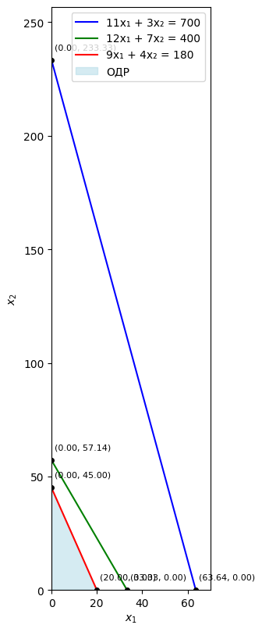
Рисунок 1 – Графики прямых

3. Определяем направление возрастания целевой функции.
Строим вектор-градиент $C\{20;15\}$, его координатами являются коэффициенты функции $L$. Линия уровня $L$ имеет уравнение 20$x_{1} + 15x_{2} = const$. На рисунке 2 вектор $С$ выделен красной стрелкой.
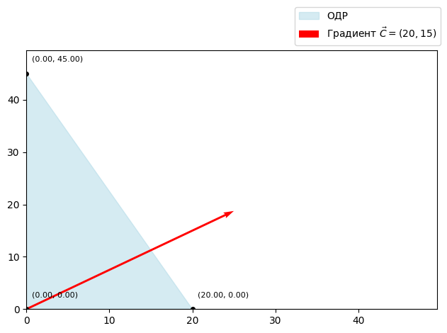
Рисунок 2 – Вектор $С$

4. Находим оптимальное решение задачи ЛП.
Линия уровня и вектор-градиент перпендикулярны. На рисунке 3 линия уровня выделена пунктирной линией черного цвета.
Перемещаем линию уровня перпендикулярно вектору $С$, от левого нижнего угла к правому верхнему углу. В точке, в которой линия уровня в последний раз пересечет область допустимых решений, функция $L$ достигает своего наибольшего значения. Функция $L$ достигает наибольшего значения в точке $A(0, 45)$, которая является точкой пересечения прямой и оси $оx_{2}$.
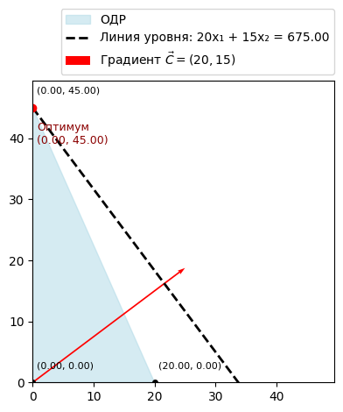
Рисунок 3 – Линия уровня и точка оптимума

5. Находим координаты точки экстремума и значение целевой функции в этой точке.
$$\left\{\begin{aligned}9x_{1}+ 4x_{2}=180 \\ x_{1}=0\end{aligned}\right.$$
Решая систему, получим координаты точки $A(0, 45)$, в которой и будет оптимальное решение, т. е. $x_{1}=0$; $x_{2}=45$. Округление не требуется.
$L\left(A\right)= 20 ∙ 0 + 15 ∙ 45=675$ (руб)
Следовательно, $L_{max}=675$ (руб).
Ответ: Максимальная прибыль предприятия будет составлять $675$ рублей при условии производства 0 изделий типа А и 45 изделий типа Б.

Список использованных источников
1. Вдовин, В. М. Теория систем и системный анализ : учебник / В. М. Вдовин, Л. Е. Суркова, В. А. Валентинов. – 5-е изд., стер. – Москва : Дашков и К°, 2020. – 644 с. : ил. – (Учебные издания для бакалавров). – Режим доступа: по подписке. – URL: https://biblioclub.ru/index.php?page=book&id=573179.
2. Теория систем и системный анализ : учебник : [16+] / С. И. Маторин, А. Г. Жихарев, О. А. Зимовец [и др.] ; под ред. С. И. Маторина. – Москва ; Берлин : Директмедиа Паблишинг, 2019. – 509 с. : 509 – Режим доступа: по подписке. – URL: https://biblioclub.ru/index.php?page=book&id=574641.
3. Качала, В. В. Основы теории систем и системного анализа : учебное пособие / В. В. Качала. — 2-е изд., испр. — Москва : Горячая линия-Телеком, 2016. — 210 с. — ISBN 978-5-9912-0249-7. — Текст : электронный // Лань : электронно-библиотечная система. — URL: https://e.lanbook.com/book/111061.
4. Яковлев, С. В. Теория систем и системный анализ : учебное пособие / С. В. Яковлев. — 3-е изд. — Москва : Горячая линия-Телеком, 2015. — 320 с. — ISBN 978-5-9912-0496-5. — Текст : электронный // Лань : электронно-библиотечная система. — URL: https://e.lanbook.com/book/107636.

